מפרט טכני למכונת טאוט תוצרת RASCO דגם LYNX CHARGE חשמלית

מנועים / משאבות
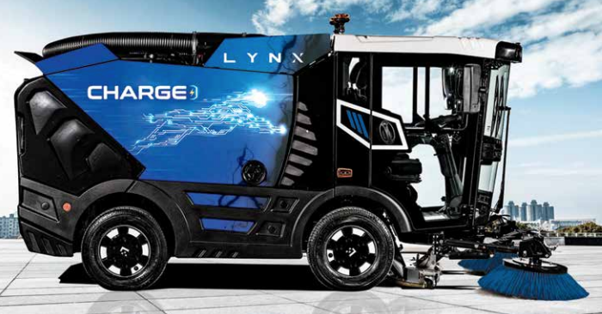
מנוע נסיעה בהספק של 55 Kw
מניע את הסרן האחורי במומנט
304 ניוטון/מטר.
מנוע מפוח בהספק של 11.5 Kw,
משאבה הידראולית להפעלת
מערכות בהספק של 18.5 Kw.

מצברים
מסוג ליתיום.
קיבולת – 72.5 KW/h
מתח – 345 וולט
זמן עבודה – כ-8 שעות.

מטען
מותקן על המכונה – 22 KW/h
זמן טעינה – כ-4 שעות.

הינע
הידרוסטטי עם בקרה אלקטרונית,
אוטומוטיבית.
נסיעה מינהלתית - עד 50 קמ"ש
מצב עבודה - עד 12 קמ"ש
שיפוע - 25⁰

היגוי
קדמי (גם אחורי באופציה) בזוית גדולה של 48⁰ ליצירת רדיוס פניה קטן.

שיכוך
לנוחיות נסיעה מקסימלית, המכונה מצויידת במשככים הידרו-פניאומטיים ומייצב בכל סרן, השומרים על יציבות המכונה בכל מהירות ועומס.

בלמים
בלמי דיסק ב-4 גלגלים, המאפשרים בלימה מהירה ומרחק עצירה קצר.

תא נהג
- 2 מושבים משוככים בתא נהג, לנסיעה נוחה.
כל ההפעלות והבקרות מופיעות על מסך LED מול המפעיל ומונעים את הצורך להסיט את המבט לתוך התא בזמן נהיגה/עבודה.
- מיזוג אויר (10 יציאות מיזוג!) ומערכת שמע מקוריים.
- מוט היגוי מתכוונן.
- גג תא הנהג בולט קדימה, למניעת סינוור וחימום ישיר מקרני השמש.
- מערכת בידוד למניעת רעש.
- חלונות הזזה בכל דלת.
- חלון ברצפת התא, לבקרה על פתח יניקה.
- משענת יד להפעלה נוחה של מערכת הטאוט (מברשות, פתח וכו').
- מגב חלון קדמי.
- תאורת דרך ועבודה.
.../2
-2-

מערכת הטאוט
- מתקן טאוט קדמי ויזואלי למפעיל, עם 2 זרועות ומברשות בקוטר 850 מ"מ מעורבות פלסטיק/פלדה מופעלות הידראולית.
- רוחב טאוט חופף – 2520 מ"מ.
- רוחב טאוט מינימלי – 1400 מ"מ.
- רוחב טאוט מירבי – 2860 מ"מ.
- שליטה נפרדת על כל מברשת.
- הגנה על המברשות מפגיעה צידית.
- מהירות סיבוב מברשות 0-125 סל"ד.
- פתח יניקה נישא על 3 גלגלים עם תריס קדמי לשאיבת פסולת נפחית.
- רוחב פתח יניקה – 820 מ"מ.
- צינור יניקה בקוטר 225 מ"מ.

מפוח יניקה
מופעל הידראולית עד 3500 סל"ד, המאפשר כמות זרימת אויר גדולה של עד 9000 מ"ק/שעה.
ניתן לחסום את צינור היניקה אלקטרונית מתא נהג, לשימוש בצינור חיצוני.
שטיפה עצמית למפוח ממיכל המים של המכונה.

מיכל הפסולת
מיכל עשוי אלומיניום להפחתת משקל עצמי והגדלת כושר מעמס.
נפח מיכל – 2 מ"ק.
המיכל מתרומם ונפתח הידראולית, לגובה פריקה של 1.55 מ'.
אפשרות הרמת מיכל ידנית בחירום.
מדרגה אחורית מתקפלת לטיפוס קל לבדיקת המיכל.
במידה ונוסעים עם מיכל מורם, ישנה התראה מעל מהירות של 5 קמ"ש.

מערכת מים
כמות המים מחולקת ומאוחסנת בשני מיכלים:
מים נקיים - 230 ליטר
מים ממוחזרים - 170 ליטר, במיכל נפרד, מופעלים ע"י משאבה הידראולית.
ניתן להוסיף 150 ליטר מים ממוחזרים בתוך מיכל הפסולת.
כמות מים כללית – 550 ליטר, המאפשרת רצף תפעולי ארוך.
2 מתזים לכל מברשת, עם שליטה מתא נהג.

צמיגים
צמיגים גדולים למעבר מכשולים ולטיפוס על מדרכות.
4 הצמיגים זהים ובמידות: 225/70R15
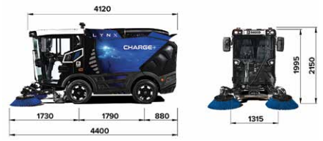
משקלות
משקל עצמי - 3300 ק"ג
עומס מטען - 1400 ק"ג
משקל כולל – עד 5000 ק"ג

מידות

מפרט הקובע הינו מפרט היצרן והיצרן שומר על זכותו לשנות את המפרט הטכני ללא
הודעה מראש.

